PROŚBA O OSZACOWANIE WARTOŚCI ZAMÓWIENIA

- Zamawiający:
Nazwa: Muzeum Sztuki w Łodzi
Adres: 90-734 Łódź ul. Więckowskiego 36
Telefon: 42 633 97 90
Faks: 42 632 99 41
Regon: 000 277 500
NIP: 724 10 00 146

- Przedmiot oszacowania
W związku z koniecznością oszacowania wartości przyszłego zamówienia, Zamawiający zwraca się z prośbą
o dokonanie szacunkowej wyceny realizacji zamówienia pn. „Zaprojektowanie i wyprodukowanie tablicy informacyjnej wraz z jej montażem” na potrzeby realizacji projektu „Cyfrowe udostępnianie zasobów Muzeum Sztuki w Łodzi” współfinansowanego w ramach Działania 2.3 Cyfrowa dostępność i użyteczność informacji sektora publicznego, Poddziałanie 2.3.2 Cyfrowe udostępnienie zasobów kultury, oś priorytetowa II E-administracja i otwarty rząd Programu Operacyjnego Polska Cyfrowa.

- Opis przedmiotu oszacowania

Muzeum Sztuki w Łodzi przy ul. Więckowskiego 36 planuje dokonanie zakupu
- Tablicy informacyjnej, wraz z jej projektem i montażem:
  - Liczba tablic: 1
  - Tablica zaprojektowana i zamontowana zgodnie z wytycznymi:
    - Zawartymi w Podręczniku wnioskodawcy i beneficjenta programów polityki spójności 2014-2020.
    - Księgą identyfikacji wizualnej znaku marki Fundusze Europejskie i znaków programów polityki spójności na lata 2014-2020.
    - Strategią komunikacji polityki spójności na lata 2014-2020.
  - Rozmiar tablicy: minimum 80 cm na 120 cm.
  - Tablica wykonana na materiale pcv o grubości minimum 10 mm.
  - Projekt i treści należy przekazać Zamawiającemu do uprzedniej akceptacji.
  - Tablica zostanie zamontowana w miejscu realizacji projektu Zamawiającego, wskazanym przez Zamawiającego, a także wskazaną przez Zamawiającego techniką, oraz we wskazanym terminie, ale nie później niż do 26 sierpnia 2020 r.

  - Wzór:
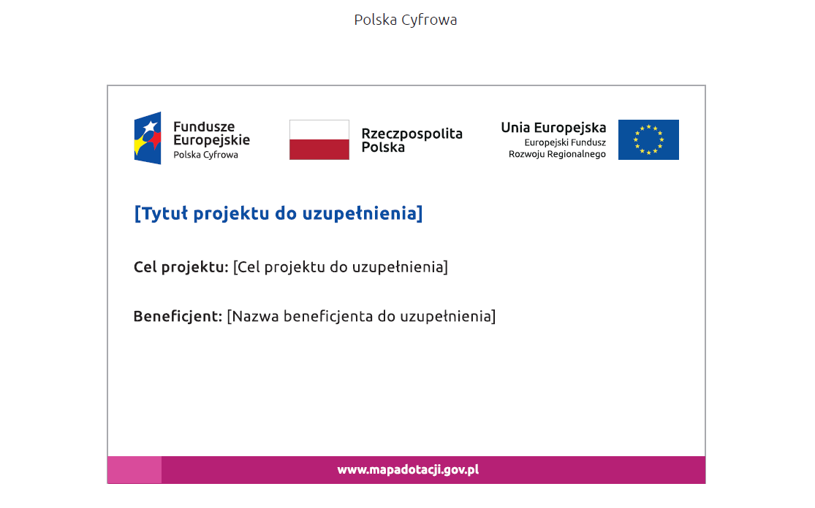
- Odpowiedź

W odpowiedzi prosimy o podanie szacunkowej ceny netto i brutto (wg wzoru przedstawionego w Załączniku nr 1 - Formularz oszacowania) za wykonanie zamówienia określonego w Opisie przedmiotu zamówienia.

Uprzejmie prosimy o przesłanie przedmiotowego oszacowania pocztą elektroniczną na adres a.jurek@msl.org.pl w terminie do dnia 31 lipca 2020 roku.

Informujemy, że przedmiotowa prośba nie stanowi zapytania ofertowego w rozumieniu art.66 KC ani nie jest ogłoszeniem o zamówieniu w rozumieniu ustawy z dn. 29.01.2004 r. - Prawo zamówień publicznych (t.j. Dz. U.
z 2019 r. poz. 1843). Ma ono na celu wyłącznie rozeznanie rynku firm oraz uzyskanie wiedzy na temat kosztów związanych z planowanym zamówieniem publicznym.

- Klauzula informacyjna z art. 13 i 14 RODO

      - Zgodnie z art. 13 ust. 1 i 2 rozporządzenia Parlamentu Europejskiego i Rady (UE) 2016/679 z dnia 27 kwietnia 2016 r. w sprawie ochrony osób fizycznych w związku z przetwarzaniem danych osobowych i w sprawie swobodnego przepływu takich danych oraz uchylenia dyrektywy 95/46/WE (ogólne rozporządzenie
o ochronie danych) (Dz. Urz. UE L 119 z 04.05.2016, str. 1), dalej „RODO”, Muzeum Sztuki w Łodzi informuje, że:
- Dane kontaktowe administratora danych: Muzeum Sztuki w Łodzi ul. Więckowskiego 36, 90-734 Łódź, Polska; email: muzeum@msl.org.pl; tel. 42 6338273.
- Dane kontaktowe Inspektora Ochrony Danych Osobowych (IODO): Radosław Rutkowski email: iodo@msl.org.pl.
- Pani/Pana dane osobowe przetwarzane będą na podstawie art. 6 ust. 1 lit. c RODO w celu związanym
z postępowaniem o udzielenie zamówienia publicznego.
- odbiorcami Pani/Pana danych osobowych będą osoby lub podmioty, którym udostępniona zostanie dokumentacja postępowania w oparciu o art. 8 oraz art. 96 ust. 3 ustawy z dnia 29 stycznia 2004 r. – Prawo zamówień publicznych (Dz. U. z 2019 r. poz. 1843), dalej „ustawa Pzp”;
- Pani/Pana dane osobowe będą przechowywane, zgodnie z art. 97 ust. 1 ustawy Pzp, przez okres 4 lat od dnia zakończenia postępowania o udzielenie zamówienia, a jeżeli czas trwania umowy przekracza 4 lata, okres przechowywania obejmuje cały czas trwania umowy, a w przypadku umów i postępowań
o udzielenie zamówienia publicznego, które otrzymały dofinansowanie przez Unię Europejską przez okres wynikający z uchwały w sprawie przyznania dofinansowania oraz obowiązku archiwizacyjnego. \obowiązek podania przez Panią/Pana danych osobowych bezpośrednio Pani/Pana dotyczących jest wymogiem ustawowym określonym w przepisach ustawy Pzp, związanym z udziałem w postępowaniu
o udzielenie zamówienia publicznego; konsekwencje niepodania określonych danych wynikają z ustawy Pzp;
- w odniesieniu do Pani/Pana danych osobowych decyzje nie będą podejmowane w sposób zautomatyzowany, stosowanie do art. 22 RODO;
- posiada Pani/Pan:
− na podstawie art. 15 RODO prawo dostępu do danych osobowych Pani/Pana dotyczących;
− na podstawie art. 16 RODO prawo do sprostowania Pani/Pana danych osobowych *;
− na podstawie art. 18 RODO prawo żądania od administratora ograniczenia przetwarzania danych osobowych z zastrzeżeniem przypadków, o których mowa w art. 18 ust. 2 RODO **;
− prawo do wniesienia skargi do Prezesa Urzędu Ochrony Danych Osobowych, gdy uzna Pani/Pan, że przetwarzanie danych osobowych Pani/Pana dotyczących narusza przepisy RODO;
- nie przysługuje Pani/Panu:
− w związku z art. 17 ust. 3 lit. b, d lub e RODO prawo do usunięcia danych osobowych;
− prawo do przenoszenia danych osobowych, o którym mowa w art. 20 RODO;
− na podstawie art. 21 RODO prawo sprzeciwu, wobec przetwarzania danych osobowych, gdyż podstawą prawną przetwarzania Pani/Pana danych osobowych jest art. 6 ust. 1 lit. c RODO.
      - Wykonawca, wypełniając obowiązki informacyjne wynikający z art. 13 lub art. 14 RODO względem osób fizycznych, od których dane osobowe bezpośrednio lub pośrednio pozyskał w celu ubiegania się
o udzielenie zamówienia publicznego w tej prośbie o oszacowanie wartości zamówienia składa stosowne oświadczenie zawarte w Formularzu oszacowania.

- Załączniki:
Załącznik nr 1 – wzór Formularza oszacowania

Łódź, 28.07.2020 r.
Załącznik nr 1 – wzór Formularza oszacowania

Nazwa Wykonawcy ______________________________________________
Adres Wykonawcy ______________________________________________
TEL./FAX: ______________________________________________
e-mail: ______________________________________________

OSZACOWANIE
W odpowiedzi na prośbę o dokonanie szacunkowej wyceny realizacji zamówienia pn. „Zaprojektowanie i wyprodukowanie tablicy informacyjnej wraz z jej montażem” na potrzeby realizacji projektu „Cyfrowe udostępnianie zasobów Muzeum Sztuki w Łodzi” współfinansowanego w ramach Działania 2.3 Cyfrowa dostępność i użyteczność informacji sektora publicznego, Poddziałanie 2.3.2 Cyfrowe udostępnienie zasobów kultury, oś priorytetowa II E-administracja i otwarty rząd Programu Operacyjnego Polska Cyfrowa.

Informujemy, że
szacunkowa wartość wykonania określonych w Prośbie o oszacowanie wartości zamówienia może przyjąć następujące wartości:
Lp. | zakres wymagany | wartość netto  w PLN | wartość brutto  w PLN
1
2
3
4
5
6
7

.........................................................
(podpis Wykonawcy)
………………………………………………………………….
miejscowość, data

